南京邮电大学毕业设计(论文)开题报告
题 目 |  | 基于XMPP协议的Android即时通信软件的设计与实现
学生姓名 |  | 徐阳 | 班级学号 | B13070134 | 专业 | 网络工程
一、阅读文献资料进行调研的综述
1.背景和意义
随着移动通信的发展以及互联网向移动终端的普及，网络和用户对移动终端的要求越来越高，市场迫切需要一个开放性很强的平台。Google为此于2007年推出了一个专为移动设备设计的软件平台Android。Android是一套真正意义上的开放性的移动设备综合平台，它包括操作系统、中间件和一些关键的平台应用。
聊天系统技术获得了迅速的发展，功能日益丰富，逐渐集成了电子邮件、博客、音乐、电视、游戏和搜索等多种功能，发展成集交流、资讯、娱乐、搜索、电子商务、办公协作和企业客户服务等为一体的综合化信息平台，而不再是一个单纯的聊天工具。
如今，在中国庞大的手机用户中，通过手机使用聊天系统软件的用户越来越多。因此基于Android平台和XMPP协议开发聊天系统具有很好的应用前景。
2.XMPP协议简介
XMPP（Extensible Messageing and Presence Protocol：可扩展消息与存在协议）是目前主流的四种IM（IM：instant messaging,即时消息）协议之一，其他三种分别为：即时信息和空间协议(IMPP)、空间和即时信息协议(PRIM)、针对即时通讯和空间平衡扩充的进程开始协议SIP(SIMPLE)。
在这四种协议中，XMPP是最灵活的。XMPP是一种基于XML的协议，它继承了在XML环境中灵活的发展性。因此，基于XMPP的应用具有超强的可扩展性。经过扩展以后的XMPP可以通过发送扩展的信息来处理用户的需求，以及在XMPP的顶端建立如内容发布系统和基于地址的服务等应用程 序。而且，XMPP包含了针对服务器端的软件协议，使之能与另一个进行通话，这使得开发者更容易建立客户应用程序或给一个配好系统添加功能。
3. XMPP的基本网络结构
XMPP中定义了三个角色，客户端，服务器，网关。通信能够在这三者的任意两个之间双向发生。服务器同时承担了客户端信息记录，连接管理和信息的路由功能。网关承担着与异构即时通信系统的互联互通，异构系统可以包括SMS（短信），MSN，ICQ等。基本的网络形式是单客户端通过TCP/IP连接到单服务器，然后在之上传输XML。
4. XMPP通过TCP传输
传输的是与即时通讯相关的指令。在以前这些命令要么用2进制的形式发送（比如QQ），要么用纯文本指令加空格加参数加换行苻的方式发送（比如MSN）。而XMPP传输的即时通讯指令的逻辑与以往相仿，只是协议的形式变成了XML格式的纯文本。这不但使得解析容易了，人也容易阅读了，方便了开发和查错。而XMPP的核心部分就是一个在网络上分片断发送XML的流协议。这个流协议是XMPP的即时通讯指令的传递基础，也是一个非常重要的可以被进一步利用的网络基础协议。所以可以说，XMPP用TCP传的是XML流。
5. XMPP本质上是一种XML流技术。
客户端开始和XMPP服务器会话，会打开一个长时间的TCP连接，然后和服务器协商一个流。一旦你和你的服务器建立了一个XML流，你和你的服务器可以通过流交换三个特殊的XML片段：<message/>，<presence/>，<iq/>.这些片段称为XML节。是XML中最有意义的基本单元，而且一旦你已建立一个XML流，你可以通过流发送无数个节。举例：
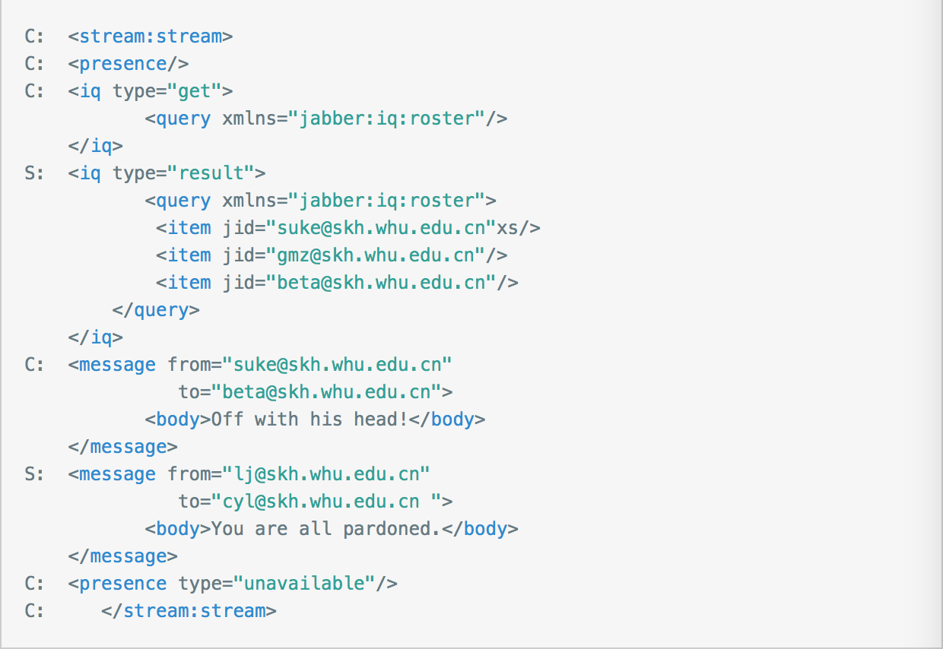
图1：XML格式
6.XMPP的工作原理
所有从一个client到另一个client的jabber消息和数据都要通过xmpp server。
- client连接到server
- server利用本地目录系统的证书对其认证
- client制定目标地址，让server告知目标状态
- server查找，连接并进行相互认证
- client间进行交互
二、根据任务书的任务及文献调研结果，初步拟定的执行（实施）方案（含具体进度计划）
1. 执行（实施）方案
1.1 掌握java方面的基础知识；
1.2 在1.1的基础上，学习android方面的知识；
1.2.1 环境搭建
使用Android Studio编译器进行开发，android的环境为android7.1.1。
1.2.2 实践验证所学的知识点。
1.了解android的活动activity，理解其原理，和如何使用。
2.了解android的各种组件，实践并掌握。
1.3 完成这个客户端的界面布局，设计。
1.3.1使用android listview控件，实现界面的上下左右滑动功能。
1.3.2运用Layout布局，在实际的界面中灵活的使用每种布局结构，构造出需要的界面。
1.3.3修改界面的颜色，完善界面更美观。
1.4 完成客户端的后台设计，以及服务器选择。
1.4.1客户端定位于Android手机平台。采用XMPP作为即时通讯协议，XMPP是基于XML的协议，根据协议的规则，采用Android平台提供的XML解析包对XML进行解析。根据应用活动都运行于主线程的特点，采用多线程技术来解决系统通讯问题。针对通信安全的问题，对系统通信的信息进行加密和解密。系统的用户信息和聊天信息在客户端存储在Android平台自身所带的SQLite数据库中，多媒体文件和图片文件存储在Android平台虚拟文件存储设备sdeard中。把系统的客户端分为五大模块进行设计开发。
1.通讯模块:负责与服务器建立通讯。采用多线程技术，通过创建三个线程来进行处理。一个线程负责消息的发送，一个线程负责消息的接收，一个线程负责心跳信息的发送。
2.解析封装模块:按照XMPP的原理，设计这个模块，主要用来解析和封装XML数据流，根据解析元素的不同类型封装或解析成不同的数据对象，如图2：
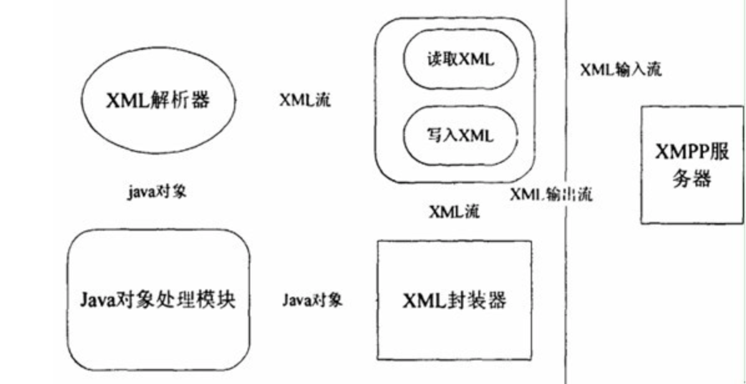
图2：xmpp协议的实现
3.加解密模块:负责对发送的消息进行加密，对收到的消息进行解密，以确保通讯数据的安全。
4.数据模块:这个模块中定义了整个客户端中大部分的数据类型和对象。
5.应用模块:这个模块主要是客户端和用户交流的接口。应用模块又分为几大功能，包括即时通讯等功能。
1.4.2选择合适的服务端：
1.选择一个开源的，稳定的服务器java项目。
2.将上面完成的客户端进行关联，运用Xmpp协议来实现消息的互通，实现实时通信功能。
1.5测试完成的应用。
1.5.1找出存在的问题bug,并改正
1.5.2完善功能，提高性能
2. 进度计划
（1）2017年1月11日-1月30日：通过资料的查找,了解XMPP协议的原理，和实现过程，了解它是如何实现即时通信的。
（2）2017年2月1日-2月22日：认真学习android方面的知识，搭建android平台，实践android方面的组件。
（3）2017年2月23日-3月15日：资料和相关技术调研和学习，确定需求分析，概要设计，技术方案。
（4）2017年3月16日-4月8日：完成 android客户端的界面的详细设计，并加以完善优化。
（5）2017年4月9日-4月15日：利用XMPP协议，实现客户端通过服务器和另一个客户端通信的过程。
（6）2017年4月16日-5月1日：完善XMPP通信的通信功能，完善交互流程。
（7）2017年5月2日-5月8日：完成各个功能模块的测试工作，修改bug，完善功能。
（8）2017年5月9日-6月1日：论文撰写和答辩准备。

三、参考文献
[1]李昊. 基于XMPP协议的Android即时通信软件的设计与实现[D].东华理工大学,2016.
[2]朱姝. 基于XMPP协议的Android手机即时通讯软件研究与实现[D].南京邮电大学,2015.
[3]周士雄. 基于XMPP协议的移动平台即时通讯系统的设计与实现[D].哈尔滨工业大学,2013.
[4]袁宾奇. 基于XMPP的跨平台即时通讯软件库的设计与实现[D].南京大学,2013.
[5]高明鹏. 基于XMPP协议的Android手机即时通信应用研究与实现[D].南昌大学,2012.
[6]黄伟敏. 基于XMPP协议的Android即时通信系统设计[J]. 电子设计工程,2011,(08):57-59.
[7]周文琼,王乐球,周桐,周春光. 基于XMPP的企业即时通信系统研究与应用[J]. 吉林大学学报(信息科学版),2010,(01):106-111.
[8]付莎. 基于XMPP协议企业级IM的研究与实现[D].西南交通大学,2009.
[9]施济瑜,苗放,王华军,李刚. 基于XMPP协议文件传输的研究与实现[J]. 计算机测量与控制,2009,(04):732-733+741.
[10]陈武. 基于XMPP的企业级即时通信系统的研究与实现[D].武汉理工大学,2009.
[11]剧忻,苗放. 基于MINA开发高性能网络应用程序——以实现XMPP协议Openfire3.3.3为例[J]. 重庆工学院学报(自然科学版),2008,(10):121-125+160.

指导教师批阅意见 | 初步给出了课题实现的基本方案，但具体如何实现，需要进一步考虑。  指导教师(签名)： 2017年 3月 24日

